## s2m7uf12p1

Realitza la programació cultural del CCCB en estàndards web amb els següents requisitis:

Prepara el disseny per a pantalles d’ordinador

L’estructura de navegació està conformada per un **índex de la programació**, des del qual es poden **filtrar les exposicions per temàtica i any**, i tanmateix es pot accedir a la informació detallada de cada exposició.

La plantilla està conformada per:

* Una capçalera des de la qual s’accedeix sempre a l’index.
* Un menú lateral esquerre que permet filtrar la programació per temàtiques i any
* El bloc de contingut principal
* Un peu de pàgina

Les característiques generals del text son:

cos: 15px

interliniat: 20px;

tipografia: Helvetica Neue

El contingut general de la pàgina ocupa el 80% de la pantalla. D’aquest el 20% l’ocupa el menú lateral i el 80% restant el contingut, dividit en 3 columnes.

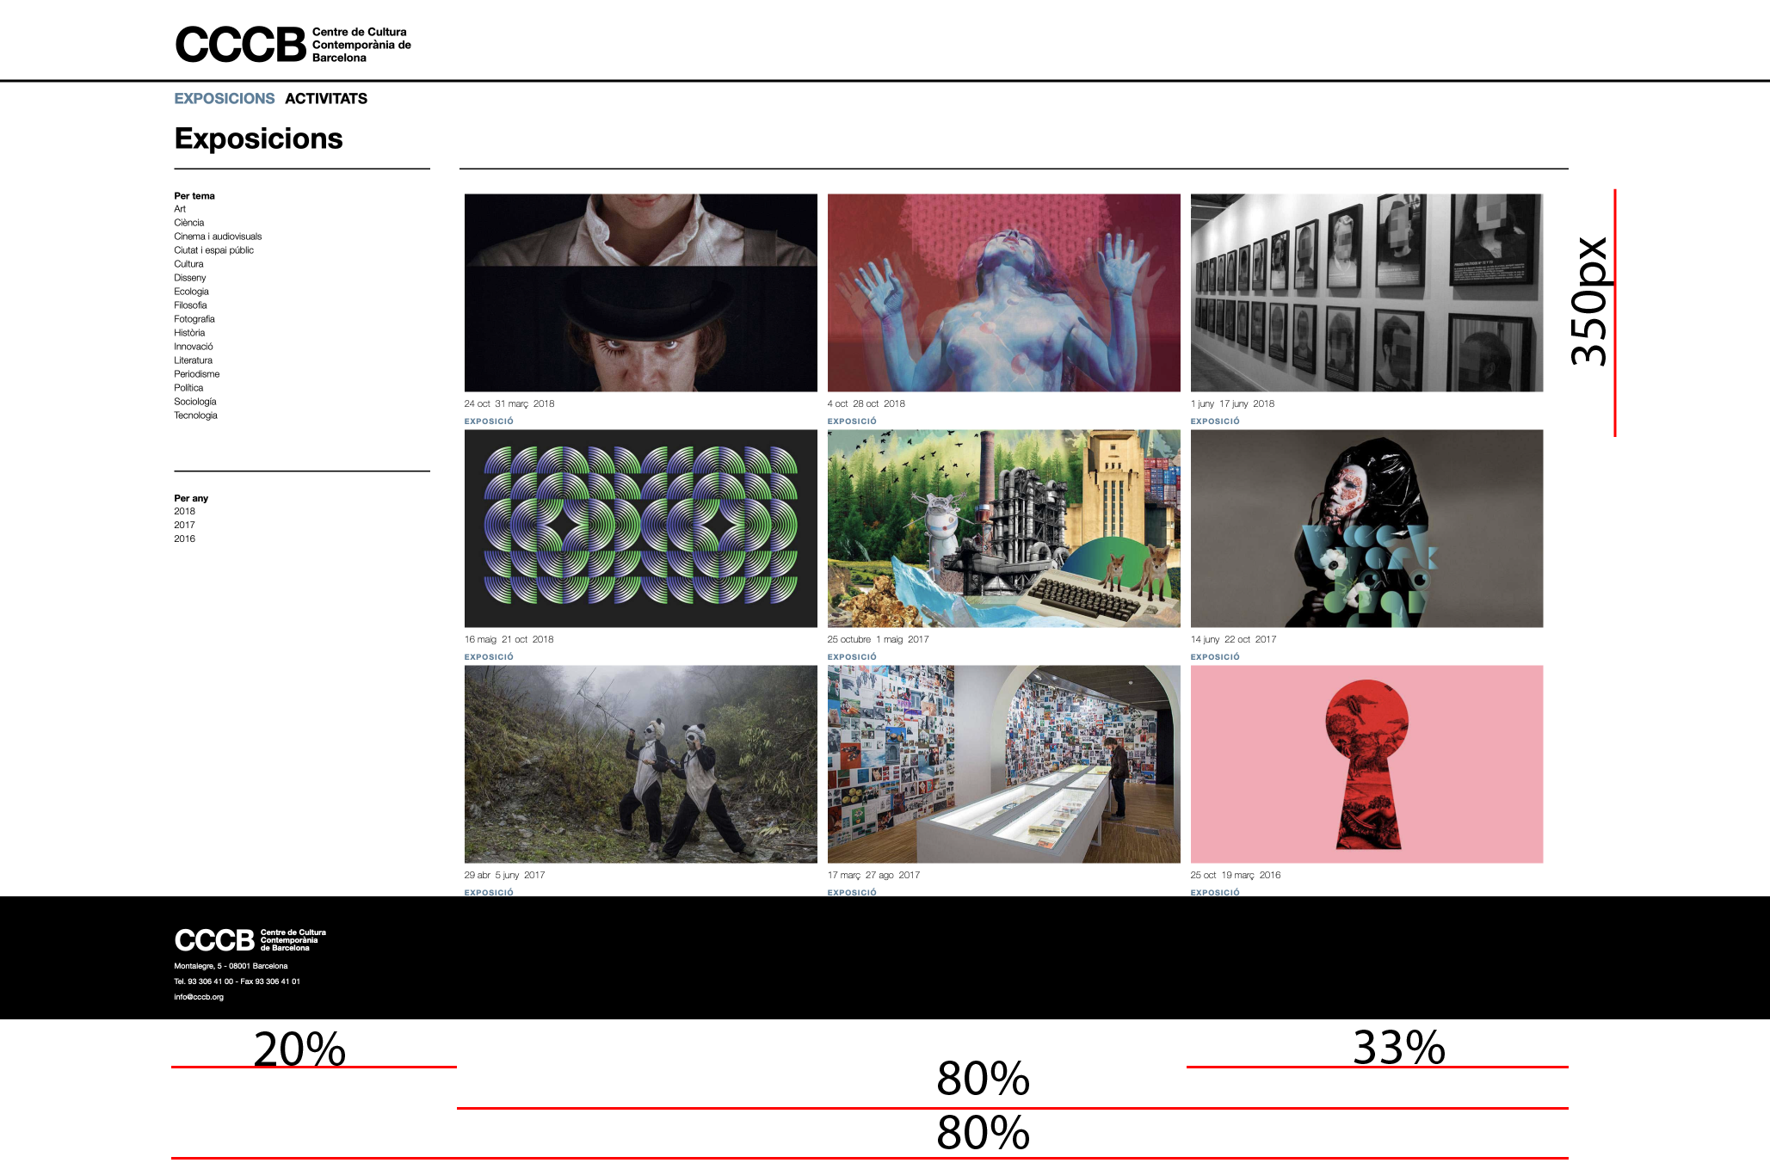

Etiquetat bloc de contingut de l’índex

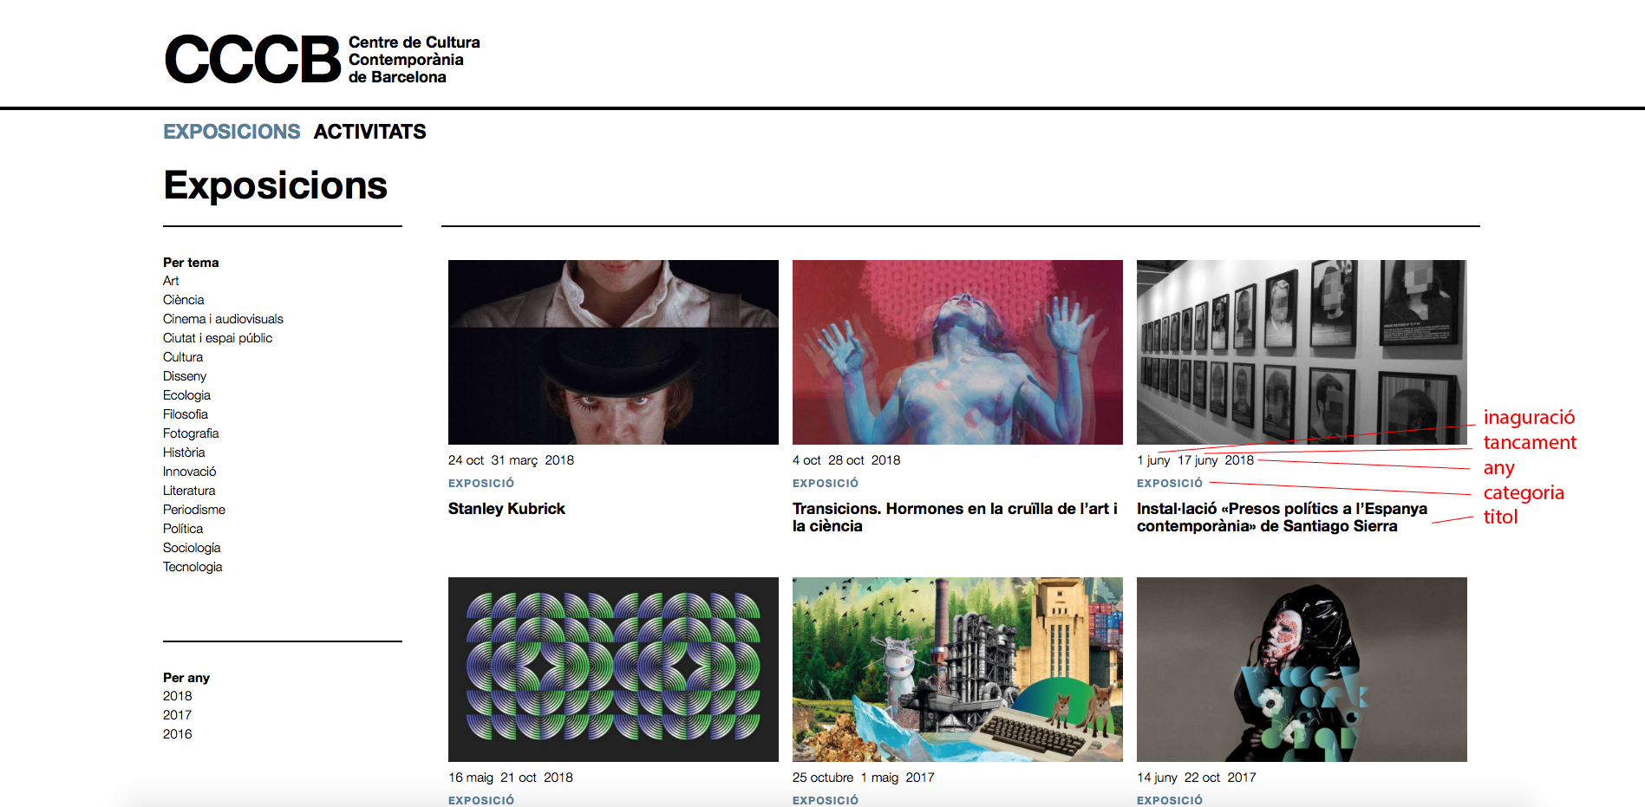

Etiquetat del bloc de contingut individual

